CORPORACIÓN UNIVERSITARIA MINUTO DE DIOS – UNIMINUTO

[Título del informe]

Nombre del estudiante
Nombre del curso o la asignatura
NRC

Nombre del tutor:

Ciudad y fecha de entrega

*Nota: Esta plantilla se puede ajustar, según indicaciones del tutor o la naturaleza de la actividad.

Introducción
Expón brevemente el propósito de los bocetos dentro del desarrollo del proyecto móvil. Justifica su importancia en relación con el problema que estás abordando y los objetivos que definiste en la primera entrega.

Bocetos funcionales
Presenta al menos tres pantallas diferenciadas de la aplicación, que reflejen funciones clave del sistema. Asegúrate de que cada pantalla incluya elementos interactivos relevantes, como botones, campos de texto, menús o enlaces. Puedes diseñarlas utilizando herramientas digitales (Figma, Adobe XD, Pencil, entre otras) o elaborarlas a mano, siempre que las digitalices con buena calidad y claridad visual.

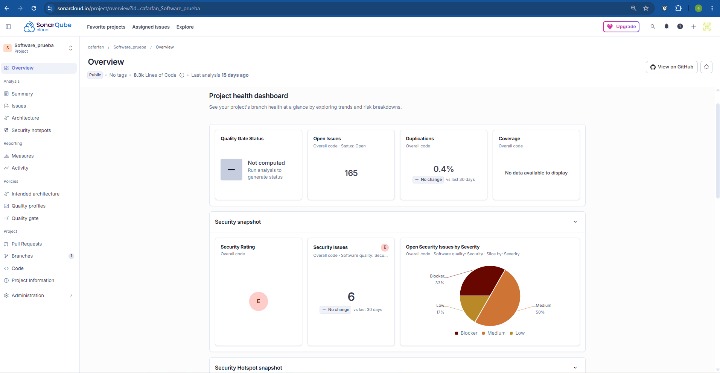

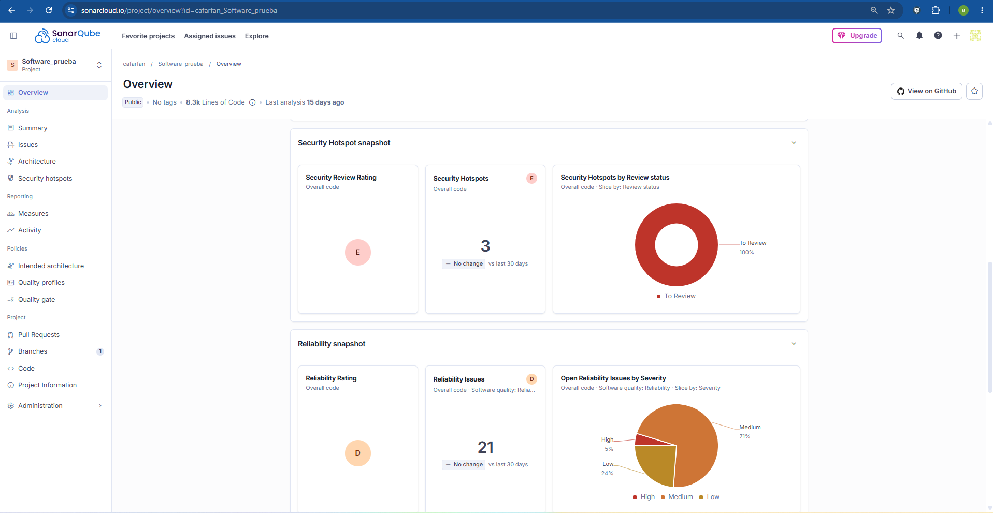
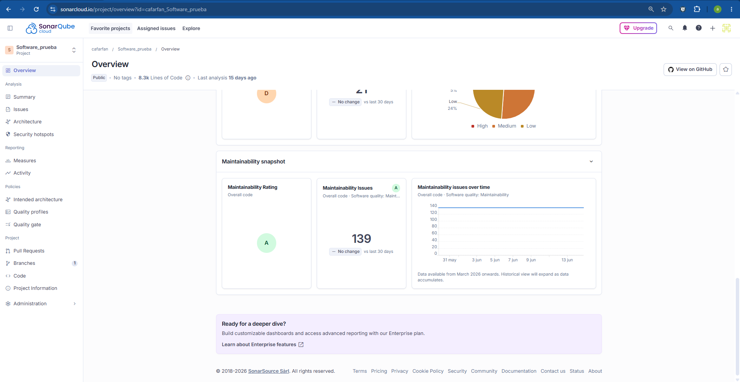

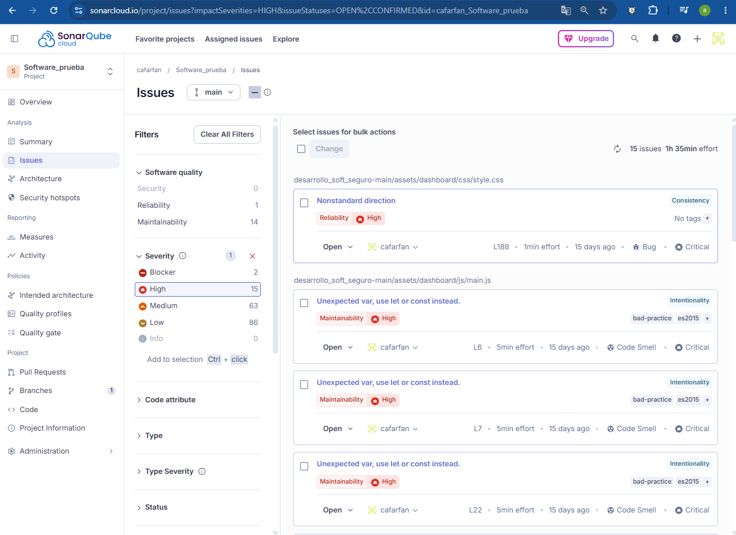

Error 1: "Unexpected var, use let or const instead"
Archivo: assets/dashboard/js/main.js
Líneas afectadas: L6, L7, L22
Tipo: Code Smell (Mantenibilidad)
Severidad: Alta
Descripción del error
Se está utilizando la palabra clave var para declarar variables en JavaScript. SonarQube recomienda utilizar let o const porque ofrecen un mejor control del alcance (scope) y evitan errores difíciles de detectar.
Causa
La declaración var:
- Tiene alcance de función (function scope).
- Permite redeclaraciones.
- Puede provocar comportamientos inesperados debido al hoisting.
Ejemplo problemático:
var contador = 0;
Solución
Reemplazar:
var contador = 0;
por:
let contador = 0;
o si el valor nunca cambia:
const contador = 0;
Beneficios
- Código más seguro.
- Menor probabilidad de errores por alcance de variables.
- Compatibilidad con estándares ES6+.
- Mejor mantenibilidad.

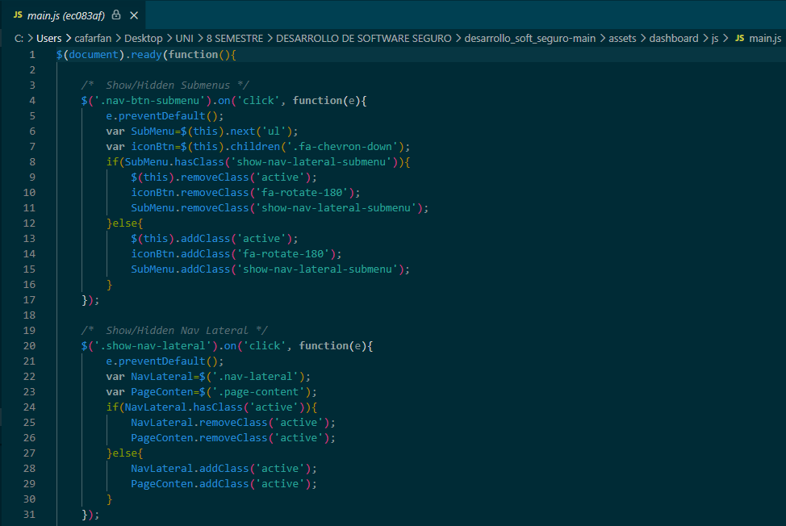
Error 1 - Línea 6
Código actual
var SubMenu=$(this).next('ul');
Análisis
La variable SubMenu almacena una referencia al elemento DOM y nunca se reasigna dentro del bloque de código.
Solución
Debe reemplazarse por:
const SubMenu=$(this).next('ul');
Justificación
Al no modificarse posteriormente, const es la mejor opción porque evita reasignaciones accidentales.

Error 2 - Línea 7
Código actual
var iconBtn=$(this).children('.fa-chevron-down');
Análisis
La variable iconBtn se utiliza para manipular clases CSS, pero la referencia almacenada nunca cambia.
Solución
const iconBtn=$(this).children('.fa-chevron-down');
Justificación
La referencia al objeto jQuery permanece constante durante toda la ejecución del evento.

Error 3 - Línea 22
Código actual
var NavLateral=$('.nav-lateral');
Análisis
La variable almacena un selector jQuery y nunca es reasignada.
Solución
const NavLateral=$('.nav-lateral');
Posible Error 4 (No aparece en SonarQube porque está después)
En el mismo bloque encontré:
var PageConten=$('.page-content');
También debería cambiarse a:
const PageConten=$('.page-content');

Descripción técnica de cada pantalla
Para cada una de las pantallas, incluye una breve descripción técnica en la que expliques:
- Qué función cumple dentro del sistema.
- Qué funcionalidad específica representa.
- Cómo se relaciona con las demás vistas en el flujo de navegación del usuario
Coherencia visual y funcional
Analiza la conexión entre las pantallas que diseñaste. Evalúa si existe una estructura lógica de navegación, si la jerarquía visual es clara y si los elementos interactivos están organizados de forma coherente. Este apartado debe evidenciar que aplicaste principios básicos de usabilidad y diseño de experiencia de usuario.
Conclusión
Reflexiona sobre cómo los bocetos que elaboraste contribuyen a responder a la necesidad identificada en tu contexto. Explica cómo estas representaciones visuales facilitarán el desarrollo posterior de la aplicación y permitirán una mejor planificación de su implementación.
Referencias
Cita las fuentes bibliográficas y técnicas utilizadas en Normas APA 7ma Edición.

